**F3805** *Scheda creata il 20 agosto 2024*

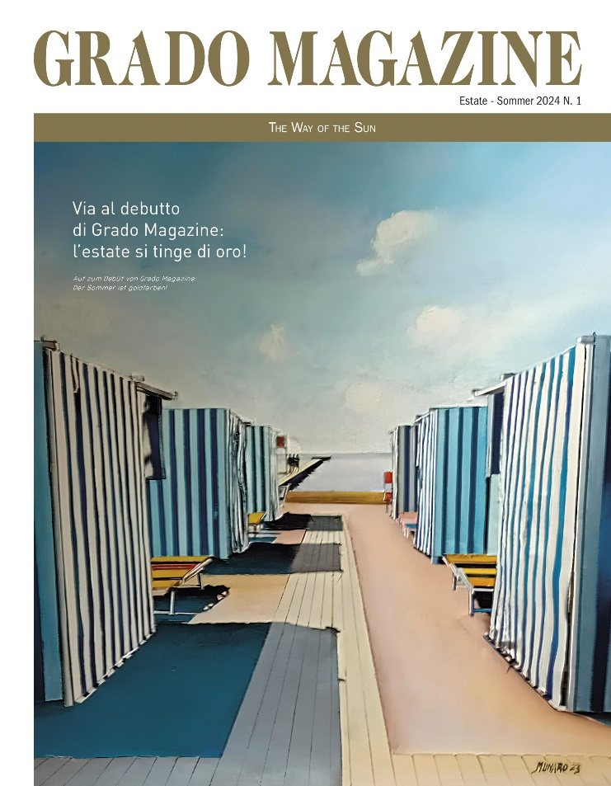**Descrizione storico-bibliografica**

**\*Grado e la provincia isontina** : periodico mensile di storia turistica, cultura e attualità. - Anno 1, n. 1 (maggio 1993)- . - Monfalcone : Edizioni della Laguna, [1993-1999]. – 7 volumi : ill. ; 34 cm. - CFI0235438

\***Grado magazine** : the way of the sun. - N. 1 (estate 2024)- . - Belluno : Filò, [2024]- . - volumi : ill. ; 27 cm. ((Periodicità non dichiarata. - In italiano e in inglese. – Disponibile anche online. - CFI1131281

Supplemento a: *Cortina magazine [E4952]

Soggetto: Grado <territorio> - Periodici

**Volumi disponibili in rete** [2024-](https://www.cortinamagazine.it/grado-magazine/)

**Informazioni storico-bibliografiche**

Grado Magazine debutta come supplemento estivo a Cortina Magazine, la rivista top di Cortina, che, stampata in 50.000 copie e giunta ormai al 36° anno di vita, rappresenta per longevità, esclusività ed eleganza un punto fermo nel panorama editoriale ampezzano, amata e ricercata sia in estate che in inverno.

Sull’onda di questo successo, Grado Magazine nasce a Pasqua 2024, dopo l’esordio l’estate precedente di Lignano Magazine, per raccontare il lifestyle e le opportunità anche di una località balneare storica nota a livello internazionale, come Grado.

Come l’illustre genitrice, anche Grado Magazine è bilingue ed è distribuita durante tutta la stagione turistica nelle camere degli alberghi più prestigiosi, nei negozi, nei locali, sulle spiagge e negli info point.

<https://www.cortinamagazine.it/grado-magazine/>.